Statistiques facturation
Cet écran affiche l'ensemble des factures client ou fournisseur, en effectuant une présentation selon les critères que vous aurez sélectionnés.

Utilisation de l'écran
Accès : Statistiques → Statistiques facturation
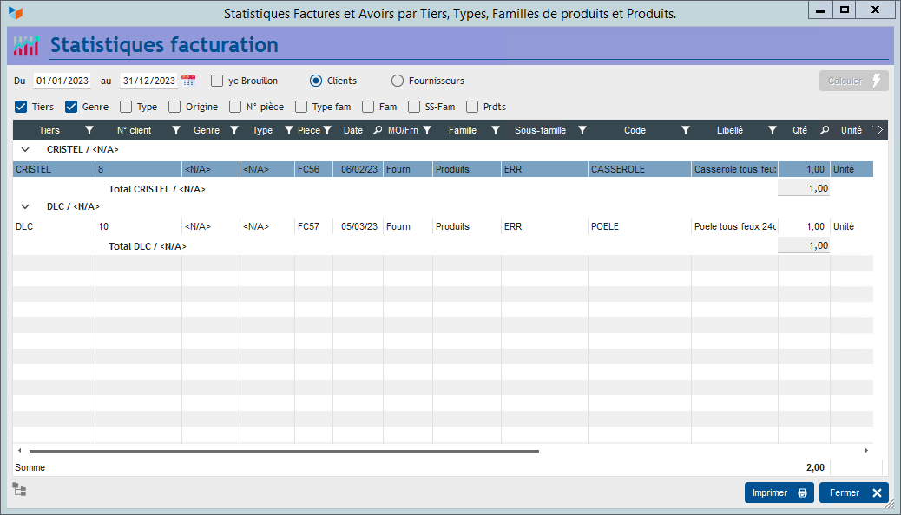
Si la case yc brouillon est cochée, les pièces à l'état Brouillon sont également affichées.
Il est possible de trier les résultats suivant les “ruptures” que vous souhaitez, cumulées ou pas.
Vous pouvez utiliser les ruptures suivantes :
- par tiers (client ou fournisseur)
- par genre de tiers
- par type
- par origine
- par n° de pièce
- par type de famille de produit
- par famille
- par sous-famille
- par produits
Ici, les résultats sont présentés par client et par genre.


Autres articles “Stats”
CA et marge
DEB/DES
Facturation par taux de taxe
KiKoi-PaKoi
Objectifs
Palmares
Pièces par catégories
Produits par périodes
Résultats mensuels
Statistiques facturation
Statistiques produit
Transformations
Ventes Caisse

